江苏益路昇新材料有限公司
土壤固化剂抗水强基新材料简介
- 公司简介
江苏益路昇新材料有限公司成立于2019年6月，落户于国家级南京经济技术开发区兴智科技园B栋20层，是专业从事大宗固体废弃物循环再生应用的科技型企业。2022年通过了江苏省工程建设企业技术标准《路昇高分子固化土壤外加剂应用技术规程》。
——新型道路抗水强基材料
——废弃土方、建筑垃圾、一般固废资源化利用
——治沙、治淤、土壤修复优先方案
- 产品简介
江苏益路昇新材料有限公司自主研发、生产的路昇土壤固化稳定高分子新材料，可广泛应用于各类不同土壤的加固和成型，促使土壤胶团表面电流降能，将土壤中大量的游离水以结晶水的形式固定下来。路昇材料与土壤混合后通过凝胶作用、电化学作用、结晶作用和离子交换反应、聚合反应等形式来改变土壤的工程性质，使颗粒趋于凝聚、电解质浓度增强、体积膨胀，从而最大程度地填充土壤孔隙，在压实作用下形成整体结构，使固化土易于压实和更加稳固，达到常规方法难以达到的压密度，并提高其强度、密实度、回弹模量、弯沉值、CBR、剪切强度等性能，满足并超越各类路用技术指标要求。具有固化早期强度高，后期强度增长稳定，抗水性极强等特点。
适用领域：道路基层、荒山复绿、土壤修复、轨道交通基层、机场跑道码头、抑制扬尘、河道治理、生态农业、清淤工程、场地硬化、水利堤坝、军用设施、铁路基层、安监安防等诸多工程领域。亦针对铁路建设中的临时道路和堆场。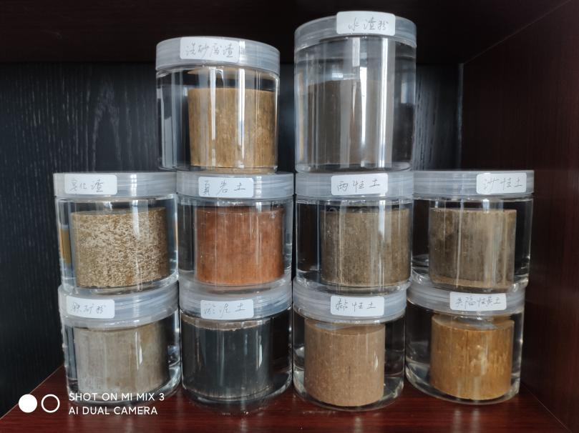

- 产品优势
序号 | 优势 | 优势说明
1 | 废土再利用 | 施工过程产生的废土，就地转化为可用资源，降低运输和处理成本。
2 | 造价成本低 | 相比于水稳，造价成本可节约30%，同时，建设成本和维护成本低廉，节省大量外运筑路材料和运费。大幅减少道路建设综合投资，经济效益高。
3 | 施工周期快 | 施工工艺简单，减少基层施工工程量，采用路拌和厂拌施工，整平、碾压完成，铺设沥青面层后即可通车，社会效益好。
4 | 节能减排，生态环保 | 环保材料，对周围环境无污染，不用开山炸石挖河采砂，保护生态环境；使用一吨高分子材料可节省约7000吨矿石的开采量。
5 | 使用寿命长 | 所建成的道路质量高，抗水性、抗渗透性和防潮功能极强，可降低日后道路维修费用约60%。
6 | 产品“三高” | 高强度、高承载力、高稳定性。路昇™材料承载比（CBR 值）达250%， 相当于石灰稳定颗粒料基层的3-5倍，具有很强的抗弯拉、抗渗、抗冻涨、抗翻浆能力，稳定性超高。
7 | 可直接铺沥青 | 施工结束可以及时摊铺沥青，弯沉值检测沥青面层即可。

- 资质与专利

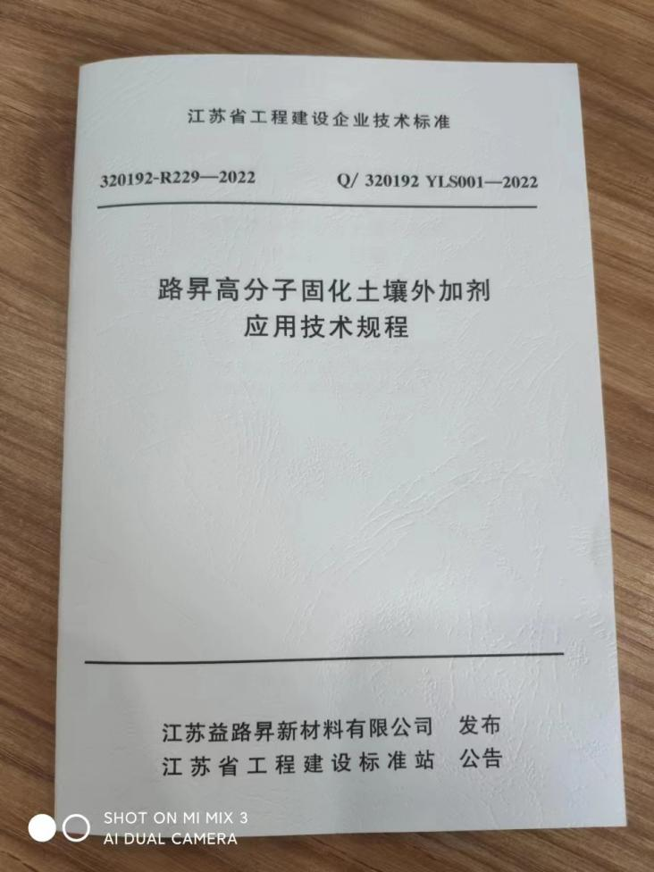
江苏省工程建设企业技术标准
《路昇高分子固化土壤外加剂应用技术规程》

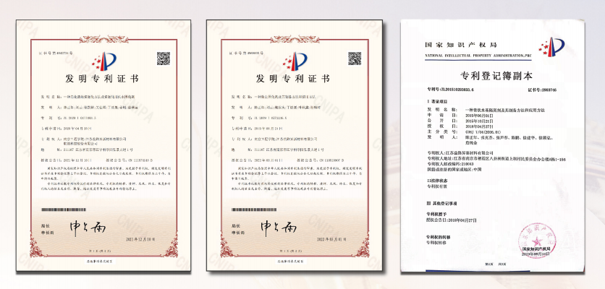
《一种膏状水基隔离剂及其制备方法和应用方法》
ZL.201510293833.6
《一种环保型粘土固化剂及其制备方法和使用方法》
201910772236.X
《一种皂化渣的资源化方法及资源化用抗水固化剂》
202010311093.5

- 产品报价
序号 | 产品名称 | 重量单位 | 单价 | 备注
1 | 路昇固化剂 | 吨 | 30万 | 不含税
2 | 路昇强化剂 | 吨 | 8万 | 不含税

- 联系方式
厂家：江苏益路昇新材料有限公司
地址：南京市经济技术开发区兴智科技园C栋2205
邮箱：527715085@qq.com 联系电话：刘先生 13002560255

